YLEISTÄ TYÖKOHTEESTA JA TYÖN SUORITUKSESTA

TYÖKOHDE JA SIJAINTI
USPENSKIN KATEDRAALI
Kanavakatu 1
00160 HELSINKI

TILAAJA
HELSINGIN ORTODOKSINEN SEURAKUNTA
Liisankatu 29
00170 HELSINKI

TILAAJA
HELSINGIN ORTODOKSINEN SEURAKUNTA
kiinteistöpäällikkö Leena Mätäsniemi
Liisankatu 29
00170 HELSINKI

KUNTOARVION JA TYÖSELOSTUKSEN LAADINTA:

MAALAUSVALVONTA LAESLEHTO OY
maalarimestari Raimo Laeslehto
Naakkapolku 5
01450 VANTAA
gsm: 041–510 6737
E-Mail: info@maalauvalvonta.fi

SELVITYSTYÖN LAAJUUS
6.11. ja 9.11. sekä 18.11.2015 tehdyissä tutkimuksessa on selvitetty Ikonostaasin
tämän hetkistä kuntoa.
Ikonostaasi on kokenut suurimman muutoksen alkuperäisestä jo 1890-luvulla
(historiallinen selvitys), jolloin suuri osa kullatuista pinnoista on puhdistettu puulle asti
suuren kosteusvaurion takia.
Tässä korjauksessa on todennäköisesti tehty päätös korjata ikonostaasia helpommalla
ja halvemmalla tavalla kuin se oli alkuperäisesti tehty.

Ikonostaasin kultaustyöstä
Suuri osa kultaus töistä on tehty ns. öljykultauksena ja niiden alta ei löydy jäämiä
kiilto- eli polimenttikultauksesta. Ikonostaasista löytyy kiiltokullattuja osioita kuten
pilasterit ja kuninkaan porteissa olevat osiot. Myös ylemmissä osioissa olevia
koristeosioita on kiiltokullattu esim. ristikko koristeet.
Ikonostaasin huipulla olevat ristit ja pallot koristeineen ovat kiiltokultausta.

Varsinkin ikonostaasin alapinnoissa on paljon pronssimaalauksia öljykultauksen
päällä. Ala-osissa lampukoiden lähettyvillä on huomattavia öljyvahinkoja.
Öljy on mennyt krakeloituneesta (haljenneesta) kultapinnasta pohjusteeseen ja
todennäköisesti imeytynyt myös puuhun asti ja sen poistaminen on erityisen hankalaa,
jos onnistuu laisinkaan?

Tutkimuksessa selvisi myös, että ikonostaasin kultaukset olivat yläosissa yllättävän
huonossa kunnossa. Sieltä löytyy pahoja pohjustevaurioita ja vaikuttaa sille, että
joissakin osissa on kosteus tehnyt tuhojaan myös jäljelle jääneeseen pohjustukseen ja
se on ”jauhoontunut” vaikka siinä ei ole näkyvää irtoamaa. Tällaisille pinnoille
restaurointi ei tahdo onnistua. Pinta kostutetaan kullatessa laskuviinalla ja kiillotetaan
agaattikivellä ja siinä vaiheessa ”jauhoontunut” pohjustus murtuu helposti.

Kultauksen kuluneisuus yläosissa kiinnitti myös huomiota. Esim. yläosien pilasterit
ovat huomattavan kuluneet.

Kunnostusta suunniteltaessa on tehtävä linjaus siitä mihin tasoon kultaukset korjataan.
Vaihtoehtoja on kaksi, eli joko palautetaan alkuperäiseen asuunsa.
Tässä vaihtoehdossa kiiltokullatut osiot tehdään uudelleen nyt öljykullattujen tilalle tai
sitten niin, joka on myös suosituksemme, että palautetaan 1890-luvun asuunsa.
Alkuperäiseen asuun kunnostaminen on erittäin suuri työ ja monikertainen
kustannuksiltaan.

Suositeltavassa tavassa Kuninkaan portin kultaukset palautetaan alkuperäiseen asuunsa
eli kaikki pronssaukset ja lyöntimetallikultaukset poistetaan. Kuninkaat portti on
ikonostaasin tärkein osio, joka on jo edellisessä isossa kunnostuksessa jätetty lähes
alkuperäiseen kuntoon tai korjattu kuten alkuperäisesti.

Ikonostaasin puuosien maalaustyöstä
Ikonostaasin puuosien maalaustyöt on suoritettu huonojen pohjatöiden päälle edellisissä kunnostuksissa.
Kunnostusmaalauksessa ei ole kunnolla pesty ja hiottu vanhaa maalipintaa ennen maalausta.
Edellä mainituista syistä on varsinkin viimeisin maalikerros monin paikoin huonosti kiinni.
Alimmat öljymaalikerrokset ovat krakeloituneet eli halkeilleet.
Krakelointi ei kaikilta osin ole vielä aiheuttanut maalikerrosten irtoamista.

Ikonostaasin alaosan kohdalla on kulutuksella olttiiden pilastereiden jalustojen kohdalla havaittavissa useat korjausmaalausten jäljet.
Maalia ja kittiä on jo niin runsaasti, että maali irtoaa pohjia myöden.

Edellisessä kunnostustyössä on jätetty esille muutamin kohdin esiin alkuperäistä maalia.

Ikonostaasin puuosat
Ikonostaasin rungon ikääntyminen on havaittavissa liitosten avautumisena.
Koristeaiheiden halkeilua on havaittavissa monin paikoin ja veistetyistä koristeaiheista on lohkeillut paloja.

Ikonien kehysten kiilapalat ovat irti ja joiltain osin jopa pudonneet.

Edellisen korjaustyön aikana, on halkeamia paikattu kitillä.
Puun elämisestä johtuen ovat kittaukset auenneet.

Puun kuivumisesta johtuva ”kutistuminen” on johtanut siihen, että monien kullattujen osien, kuten kultapallojen, kultauksen pohjustus on tyhjän päällä.

Ikonostaasin yläosan liekkien puuosat ovat ajan saatossa vetäytyneet luokille.
Sama ilmiö on havaittavissa ikonostaasin ylempien kenttien kohdalla.
Puuosien vääntyminen, lohkeamia lukuun ottamatta, aiheuta kunnostustyössä muita toimenpiteitä kuin kiinnityksen ja tukemisen varmistamisen.

Puuosien kunnostustyö tulee tilata kokeneelta puusepältä tai puuesineisiin erikoistuneelta konservaattorilta.

IKONOSTAASIN KORJAUKSEN TYÖJÄRJESTYS JA
KULTAUSTYÖSELOSTUS

1. Ikonostaasin dokumentointi ennen aloittamista

2. Ikonien poisto.
- ikonit pääosin irrotetaan alttarin puolelta. Tarkempaa tietoa ennen taustojen
avaamista ei ole

3. Irroitettavien osioiden poisto.
- kaikki irrotettavat osat poistetaan ja työt suoritetaan työhuoneella. Poistettavat osat
numeroidaan ja pakataan kuljetuksia/varastointia varten.

4. Maalipintojen pohjatyöt.
- erillinen työtapaselostus.

5. Kultauksen puhdistus.
- kaikki kultapinnat puhdistetaan niille soveltuvilla aineilla ja välineillä.

6. Pronssimaalin poisto.
- pronssimaalit poistetaan liuottimilla, jotka eivät vahingoita alla olevaa kiiltokullattua
pintaa.
Öljykullatuissa osissa kulta lähtee pois liuotin puhdistuksessa, joten ne osiot
kullataan uudelleen.
Pronssatuissa öljykullatuissa kohdissa saattaa riittää tärpättihionta ja uudelleen
kultaus.

7. Rakennekorjaukset.
- rakennekorjaukset tehdään, jos se on kokonaisuuden kannalta välttämätöntä.
Pilastereissa yhdessä tilaajan kanssa sovitaan, kuinka toimitaan.
Rakennehalkeamissa voi tulla kyseeseen raon täyttäminen puulla koska puristaminen
yhteen saattaa rikkoa pilasteria muualta.
Yläosan ”liekkikoristeissa” on vahvoja rakenne halkeamia ja vääntymisiä.
Vääntymistä ei kannata lähteä oikaisemaan. Halkeamat katsotaan tapaus kerrallaan ja
puututaan niihin, mitkä ovat ulkoasun kannalta tärkeitä ja näkyvät katsojille.

8. Liitupohjusteiden tarkistus.
- kaikki pohjustetut alueet tutkitaan. Saattaa olla hyvä tehdä koekultaus, jotta pohjan
kestävyys selviää. Kiiltokultauksissa on runsaasti pohjustevaurioita esim.
ikonostaasin oikean puoleisessa osiossa ns. ristikkokoristeissa. Jos pohjuste kestää
niin voidaan poistaa vain rapautunut alue ja pohjustaa paikallisesti uudelleen ja
suorittaa uusi kiiltokultaus.

9. Vaurioituneen liitupohjusteen poisto.
- suurimmat pohjustevauriot johtuvat puun kuivumisesta, jolloin puu menee kasaan
mutta pohjuste ei.
Näin puun ja pohjusteen väliin syntyy rako. Rapautuneet alueet puhdistetaan puulle
asti.
Pohjustevaurion aiheuttaneet esim. oksat voidaan poistaa ja korvata puutapeilla, jos
tarpeellista.
Lampukkaöljyn vaurioittamissa pohjusteissa saattaa tulla kyseeseen myös alla olevan
puun poistoa, jotta öljyn vaikutus saadaan pois.

10. Puuttuvien koristeosioiden valmistus.
- koristeet ja puuttuvat osat ovat puusta valmistettuja, myös uudet osat veistetään ja
valmistetaan puusta. Pienempiä koristeosioita voidaan tehdä kultaajamassasta.

11. Uudet pohjustukset.
- vanhan pohjusteen poiston jälkeen niiden tilalle tehdään uudet liimapohjustukset ja
liitu/kaoliinia/liima pohjustukset.

12. Pohjusteen leikkaukset, hionnat.
- uudet pohjustetut osiot leikataan samaan tasoon vanhojen kanssa ja suoritetaan
märkä- ja kuivahionnat.

13. Kiiltokultaus.
- paikattavissa kohdissa hyödynnetään vanhoja polimentteja ja uusissa osioissa,
käytetään uutta polimenttia, jonka kultaaja on itse valmistanut sopimaan ympäristössä
oleviin vanhoihin kultauksiin.
Polimentin sideaineena voidaan käyttää ns. jänisliimaa tai kananmunan valkuaista
kultaajan tavasta riippuen.

14. Mattakultaukset.
- mattaosiot kullataan alkuperäisestä riippuen öljykultauksena tai liimakultauksena.
Liimakultauksia löytyy ikonostaasista lähinnä kiiltokullattujen osioiden yhteydessä
mutta melko vähäisiä määriä

15. Kultauspintojen viimeistely.
- viimeistelyssä tehdään kultapintojen vaatimat sävytykset, patinoinnit, kulutukset ja
mattaukset lakoilla. Kullatuissa pinnoissa tehdään lakoilla mattauksia, jotta saadaan
eri kiiltoasteita ja nyansseja kullattuihin pintoihin.
- joissakin osioissa kevyt patinointi saattaa tulla kysymykseen, jotta saadaan uusi
kultaus sopimaan hyvin vanhan alkuperäisen rinnalle.
Liimakultauksia löytyy ikonostaasista

16. Maalaustöiden viimeistely.
- erillisen työselosteen mukaan.

17. Koristeiden ja irroitettujen osioiden uudelleen kiinnitykset.

18. Ikonien palautukset paikoilleen

19. Työn aikana tehdään dokumentointi suoritetuista töistä.

IKONOSTAASIN MAALAUSTYÖSELOSTUS

Ikonostaasin maalattujen pintojen työt suoritetaan ikonien poiston jälkeen, kuten kultausten korjaustyöt.
Maalipintojen esikäsittelyt tulee suorittaa samaan aikaan kultaustöiden pohjien teon yhteydessä.

1. ESIKÄSITTELYT
- pintojen pesu laimennetulla MAALARINPESULLA ja huolellinen huuhtelu
lämpimällä vedellä
Pesuun ja huuhteluun on kiinnitettävä erityistä huomiota, jotta noki ja vuosien
likakerrostumat saadaan poistettua.

- irtonaisen, krakeloituneen maalin poisto kaapimalla
Kaavinnassa huomioitava, ettei kaikki krakeloitunut maali ole irti alustasta.
Pääsääntöisesti halkeamien reunoilta auennut krakelointi poistetaan.

- irtonaisen pintamaalin poisto mekaanisesti kaapimalla.

- pintojen hionta kauttaaltaan

- kaavittujen kohtien reunojen loiventaminen hiomalla

HUOM!
Vanhoihin alkuperäisiin maalipintoihin suoritetaan ainoastaan pesu ja huuhtelu

2. PUUTYÖT
- maalaustöiden esikäsittelyjen jälkeen suoritetaan puutyöt

- puupaikkojen karhentaminen hiomalla

3. POHJUSTUS
- puupaljaiden pohjustus SAXOTOL POHJUSTE (Saxotol-Oel-Grundierung)

- vauriokohtien osittainpohjustus SAXOTOL POHJAMAALI (Saxotol-Oel-Vorlack)

4. OSITTAINSILOTUKSET
- suuret kolot, joita ei voi puupaikata, kemiallinen puu, esim. Plastic Padding

- osittainsilotukset ”luita myöden” ALLTEK LITE A
Vanhoja krakelointeja ei ylisiloteta

- hionta vanhan pinnan tasoon

5. POHJAMAALAUS
- pohjamaalaus yli, ohennettu SAXOTOL POHJAMAALI (Saxotol-Oel-Vorlack)

6. PINTAMAALAUS
- pohjamaalin hionta kevyesti yli

- pintamaalaus tiukkaan yli LINAL PELLAVAÖLJYMAALI

URAKKAAN LASKETTAVAT MÄÄRÄT ESIKÄSITTELYISSÄ
IKONOSTAASIN KIRKKOSALIN PUOLELLA

Maalausurakkaa laskettaessa huomioidaan pohjakäsittelyt seuraavasti pinta-alasta
1. Vanhan maalin poistoa puupohjaa myöden lasketaan urakkaan kuuluvana 20 %
2. vanhan pintamaalin poistoa työselostuksen mukaisesti 30 %

IKONOSTAASIN TAUSTAPUOLEN KÄSITTELY-YHDISTELMÄT
Ikonostaasin taustapuolen käsittelyt suoritetaan ennen ikonien palauttamista.
Irrotettavat taustalevyt käsitellään irtonaisena, aiemmin maalatuilta pinnoilta.
Maalipintojen annettava kuivua perusteellisesti ennen paikalleen asennusta,
etteivät osat liimaannu kiinni toisiinsa.

1. Esikäsittelyt
- pintojen pesu laimennetulla MAALARINPESULLA ja huolellinen huuhtelu
lämpimällä vedellä
Pesuun ja huuhteluun on kiinnitettävä erityistä huomiota, jotta noki ja vuosien
likakerrostumat saadaan poistettua.
- hionta kauttaaltaan yli

2. Pohjamaalaus
- pohjamaalaus yli, ohennettu SAXOTOL POHJAMAALI (Saxotol-Oel-Vorlack)

3. Pintamaalaus
- pohjamaalin hionta kevyesti yli
- pintamaalaus tiukkaan yli SAXOTOL ÖLJYMAALI, puolikiiltävä

PUUN ELÄMISEN AIHEUTTAMA RUNGON LIIMAUKSEN MURTUMA
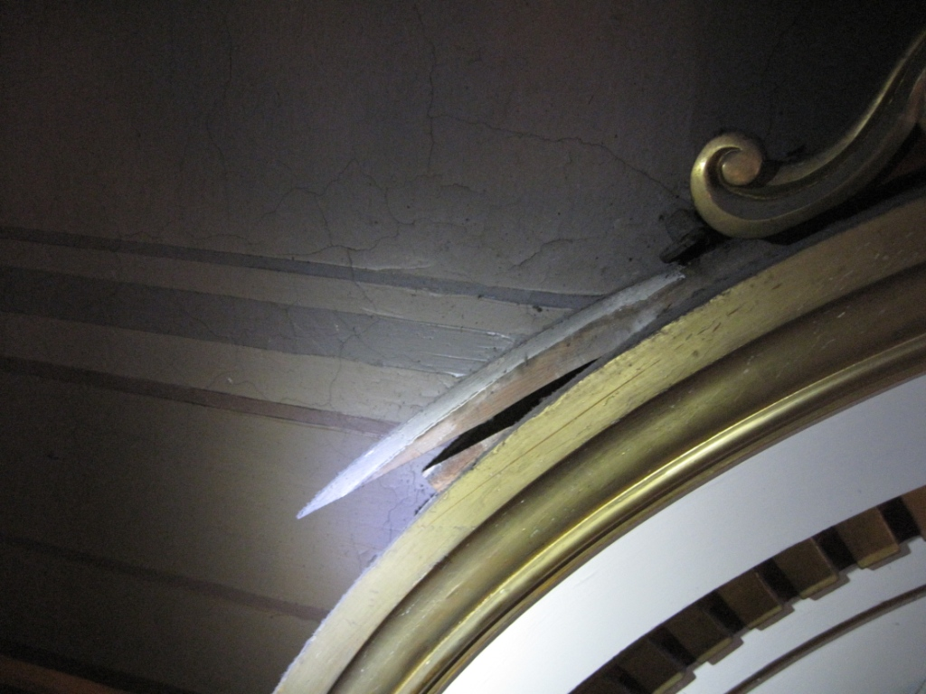
KUVA 1

HALJENNUT PILASTERIN BAASIS
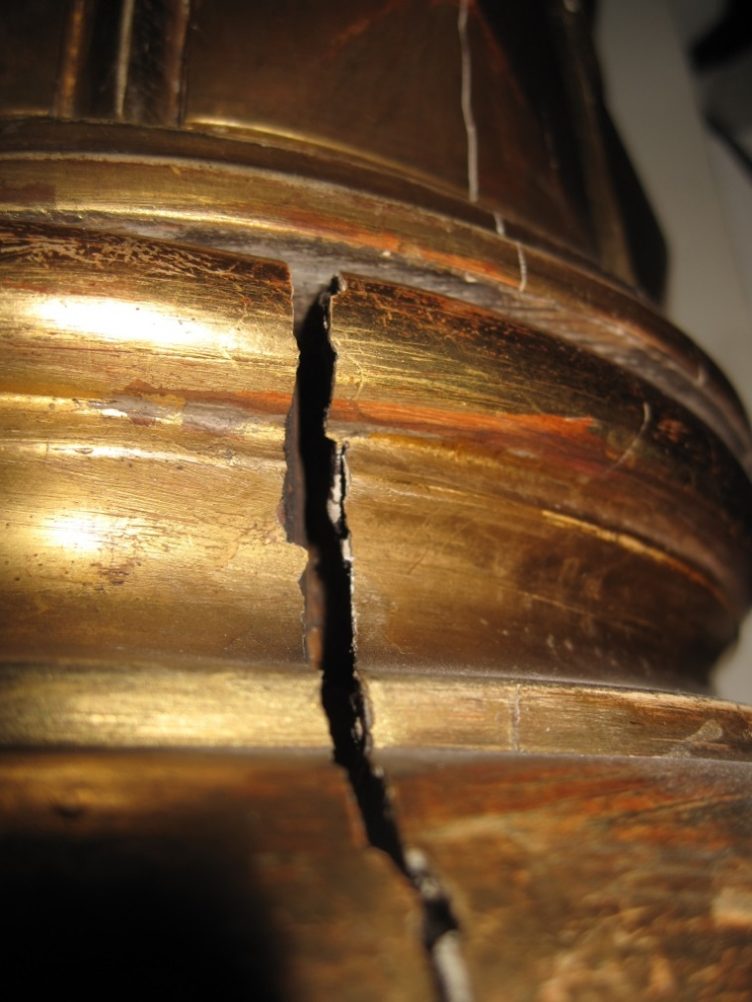
KUVA 2

KRAKELOITUNUT PRONSSAAMALLA MAALATTU SOKKELIN
YLÄPUOLINEN LISTA
PUU KÄSITTELYJEN ALLA ON LAMPPUÖLJYN KYLLÄSTÄMÄ
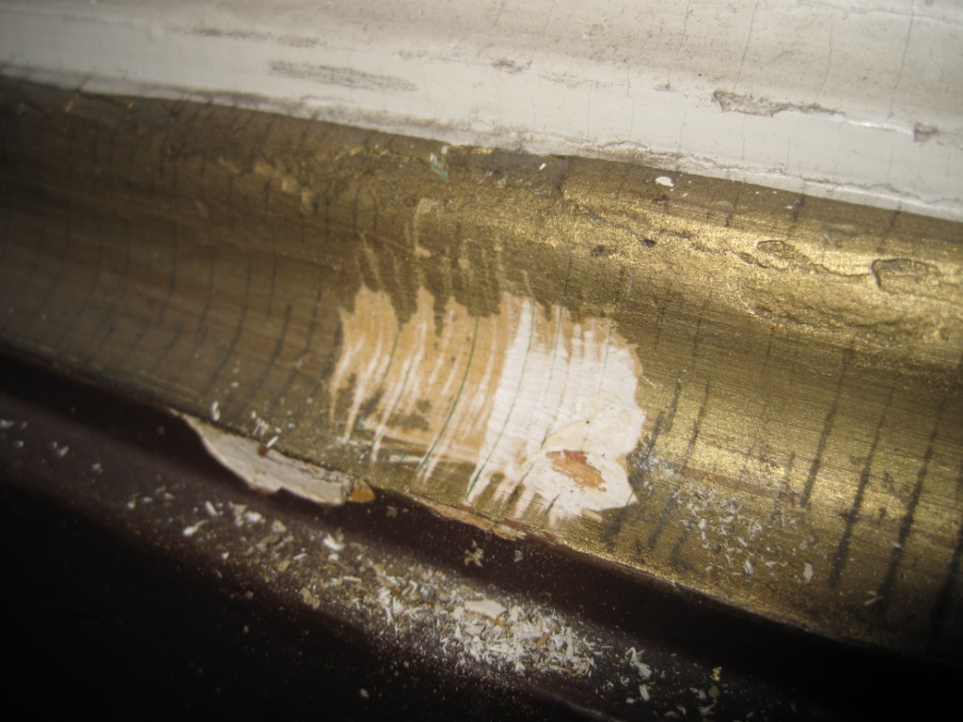
KUVA 3

VAURIOITUNUT KAPITEELI
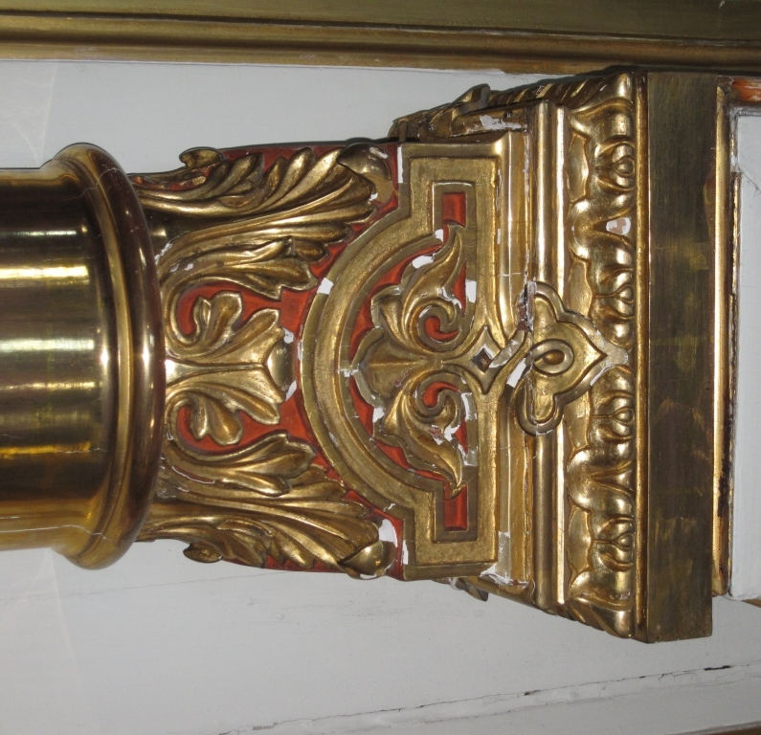
KUVA 4

PINTAMAALIN IRTOAMISTA KEHYKSESSÄ
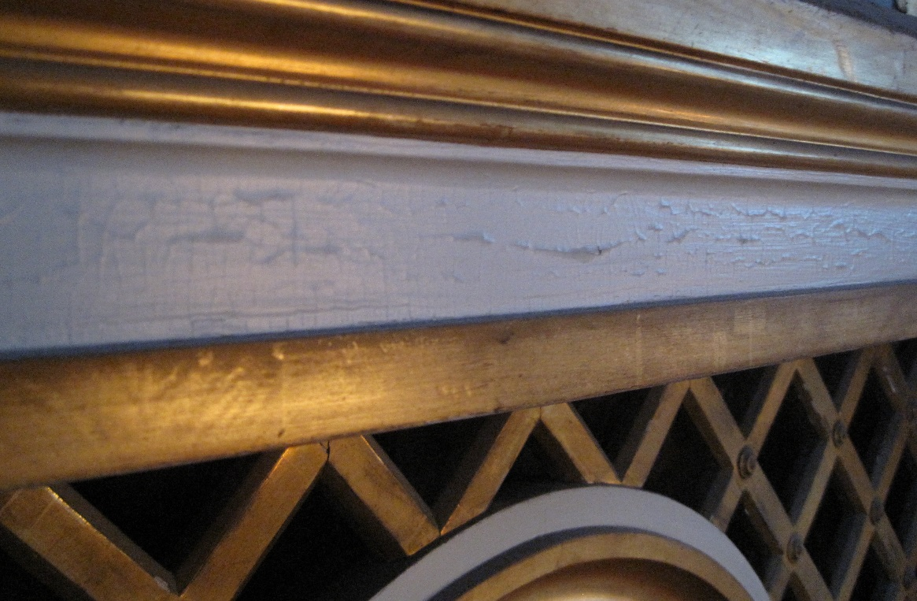
KUVA 5

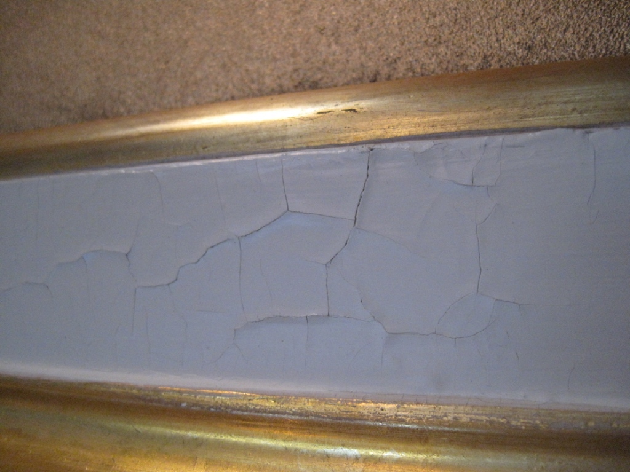
KUVA 6

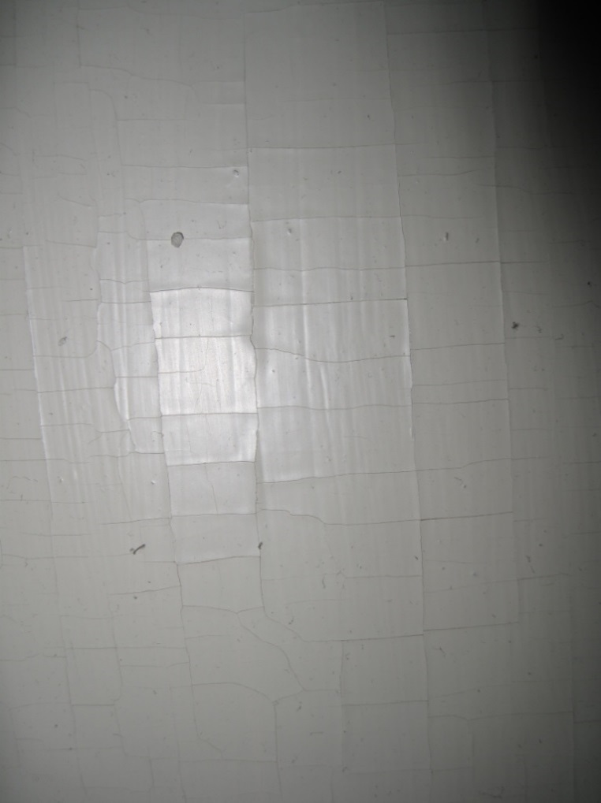
KUVA 7

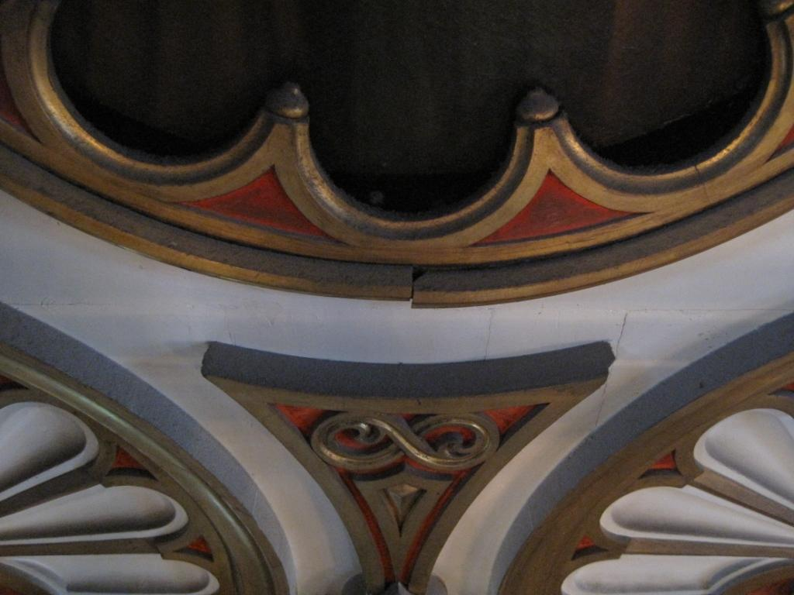
KUVA 8

PUUN KUIVUMISESTA JOHTUVA KULTAUKSEN LOHKEAMINEN
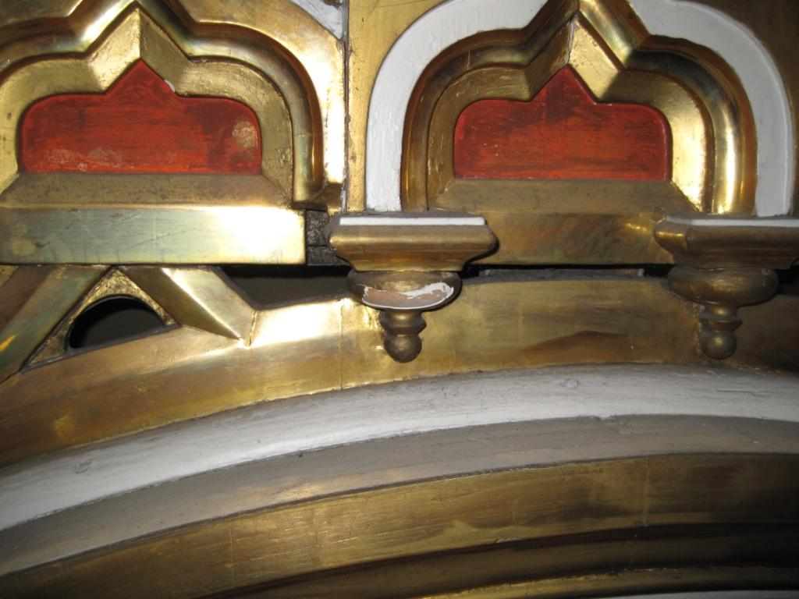
KUVA 9

POHJIA MYÖDEN IRRONNUT MAALI IKONIN KEHYKSESSÄ
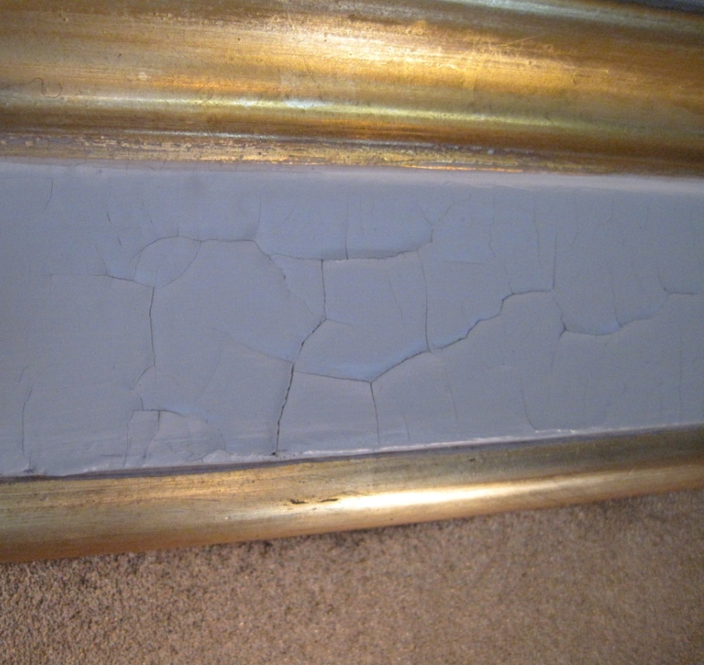
KUVA 10

KRAKELOITUNUT KULTAUS IKONIN KEHYKSESSÄ
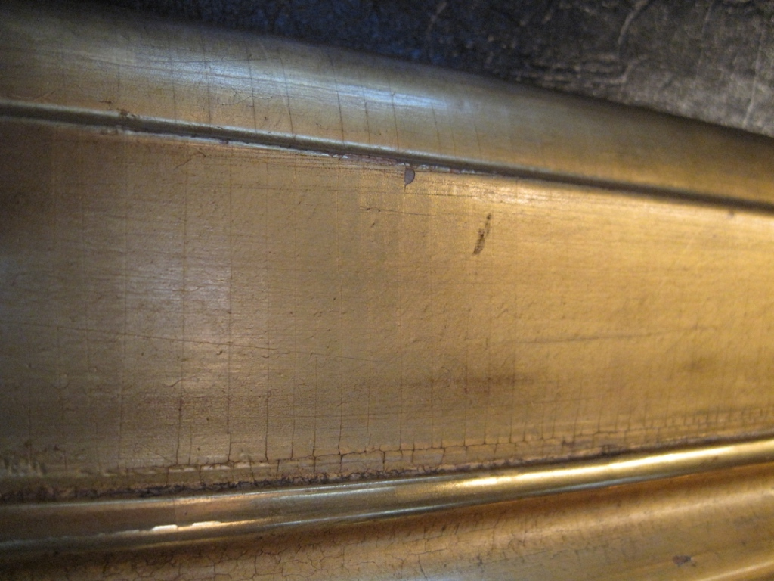
KUVA 11

POHJASTA IRRONNUT KULTAUS
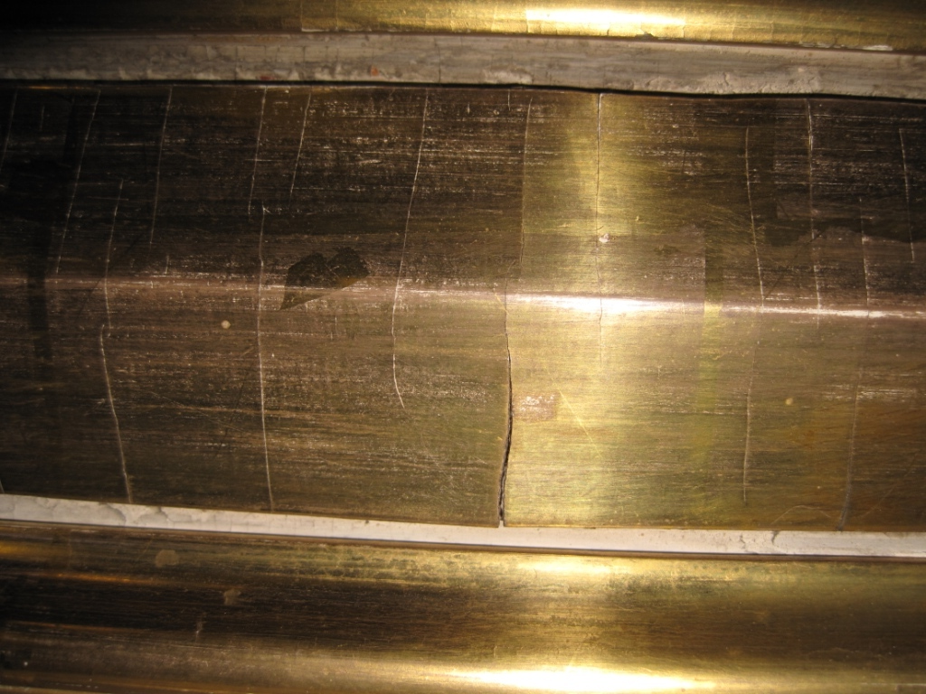
KUVA 12

HUONOSTI TEHDYT POHJATYÖT EDELLISESSÄ KUNNOSTUKSESSA
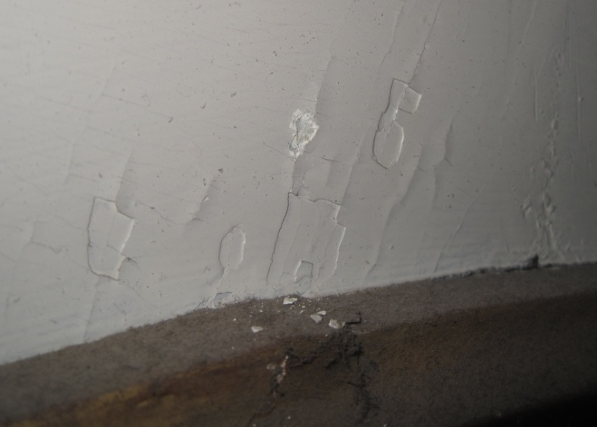
KUVA 13

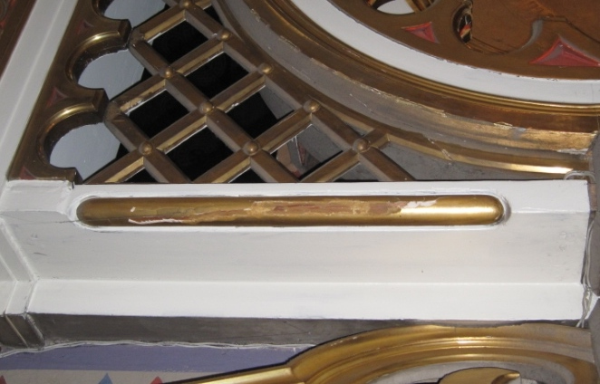
KUVA 14

VAURIOITUNUT LIEKKI
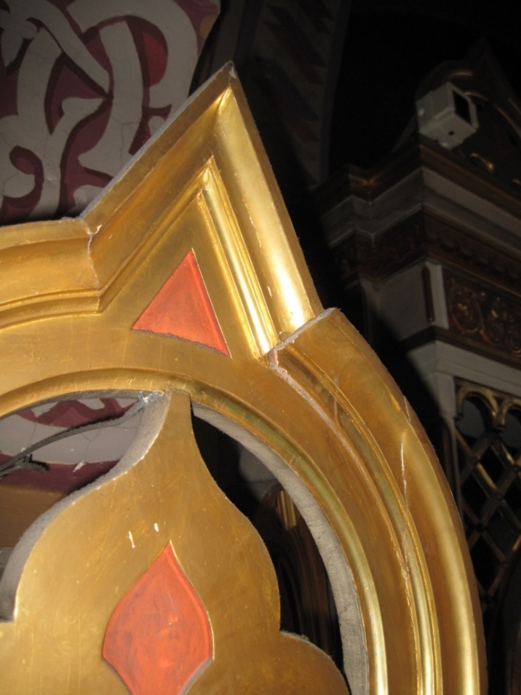
KUVA 15

VAURIOITUNUT LIEKKI
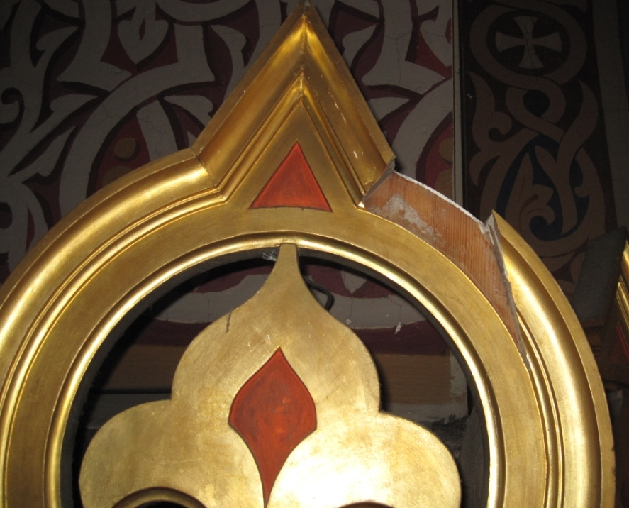
KUVA 16

VAURIOITUNUT YLÄKORISTE
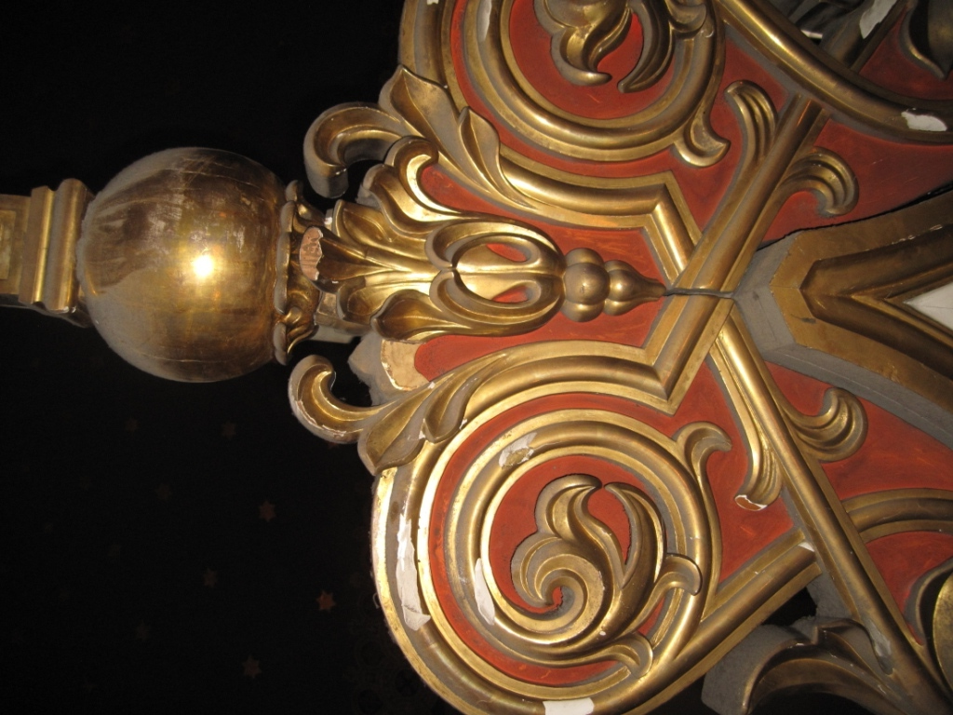
KUVA 17

VAURIOITUNUT KORISTE
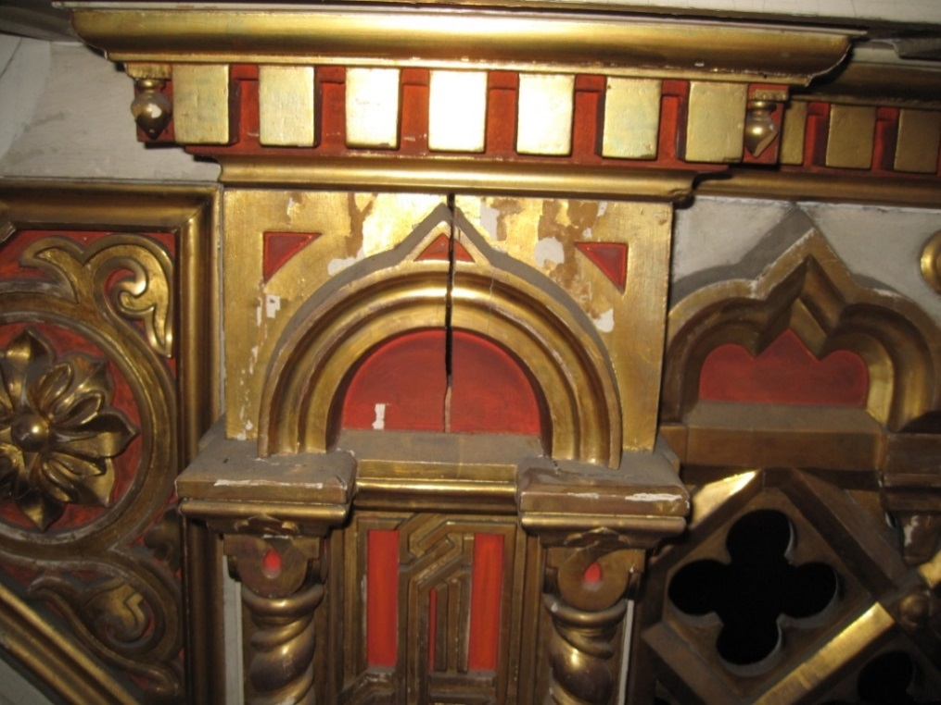
KUVA 18

HALKEILLUTTA KULTAUSTA
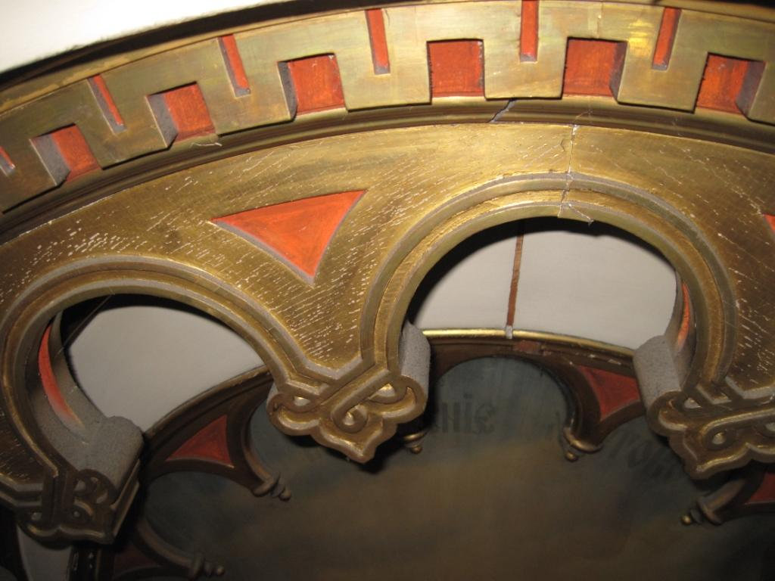
KUVA 19

AVAUTUNUT SAUMA JA PUDONNUT KIILAPALA
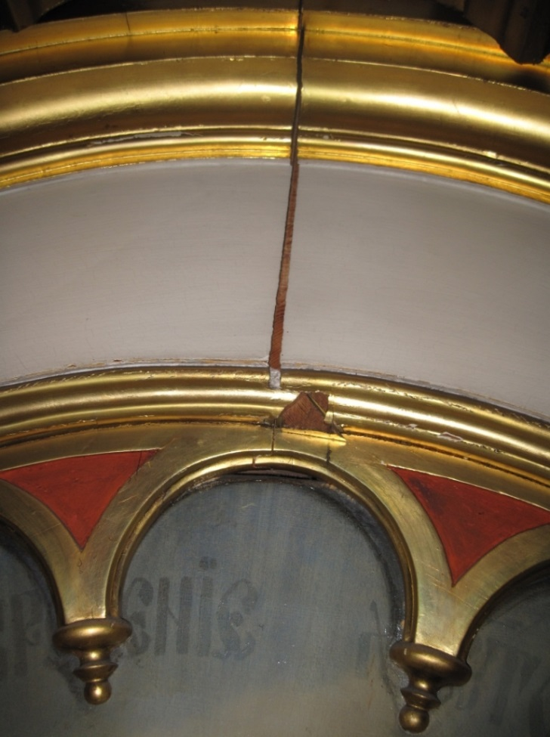
KUVA 20

PAIKATTU AVAUTUNUT SAUMA
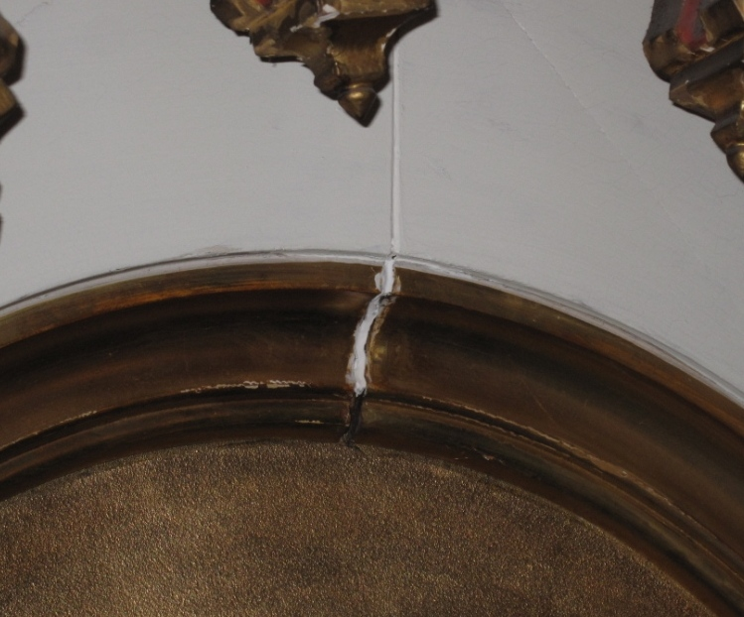
KUVA 21

PRONSSIMAALILLA KORJATTU KULTAUS
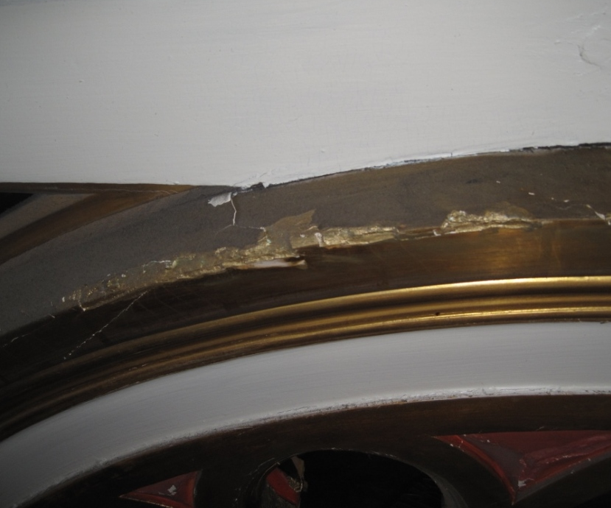
KUVA 22

PRONSSIMAALILLA KORJATTU KULTAUS
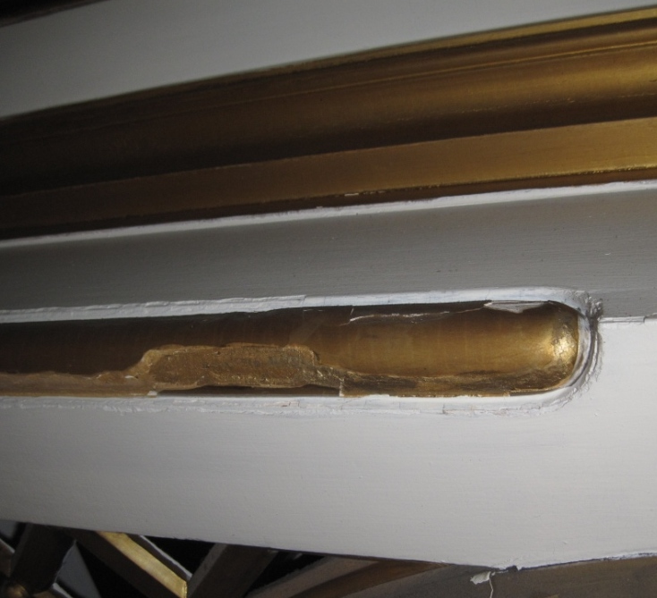
KUVA 23

KULTAAMATON ALUE KULTAPALLOSSA
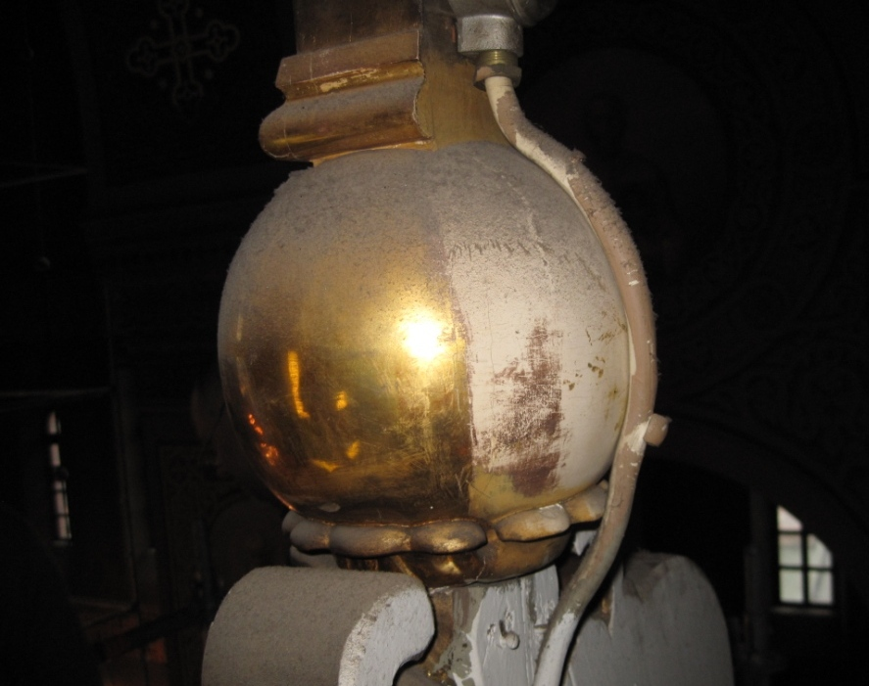
KUVA 24

MAALAAMATTA JÄÄNYT PAIKKAUS
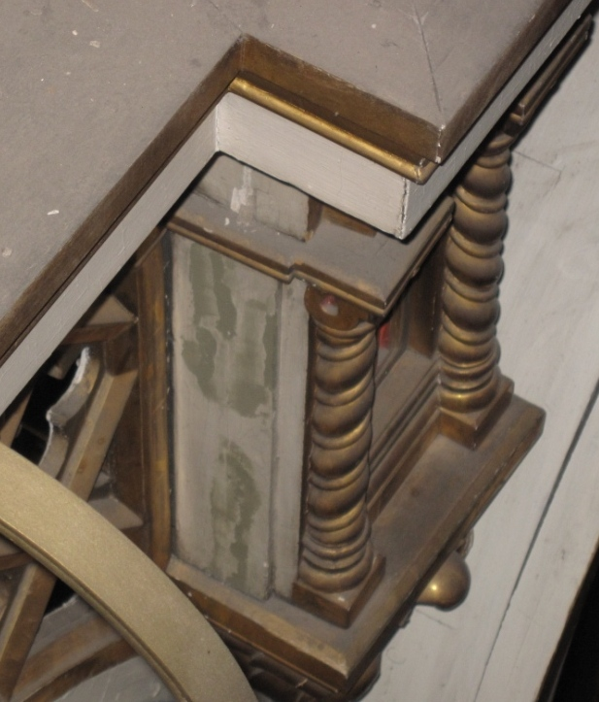
KUVA 25

VANHAA MAALIPINTAA JA MAALAAMATTA JÄÄNYT PAIKKAUS
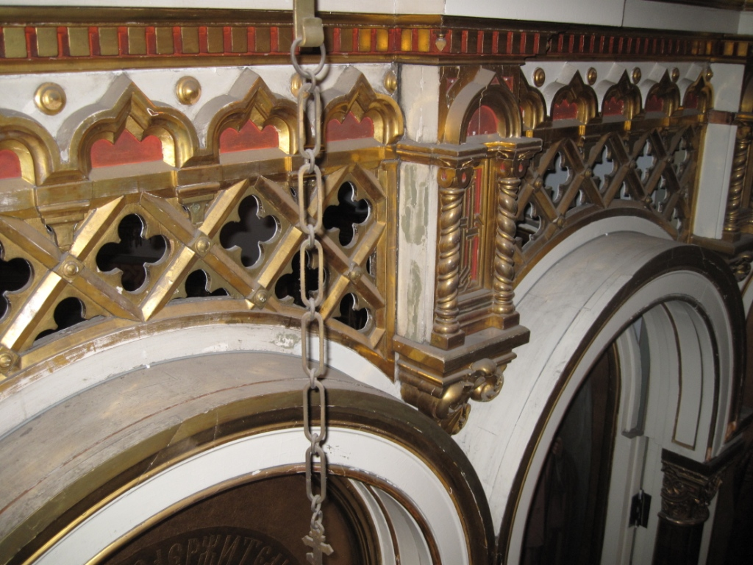
KUVA 26

VANHAA MAALIPINTAA
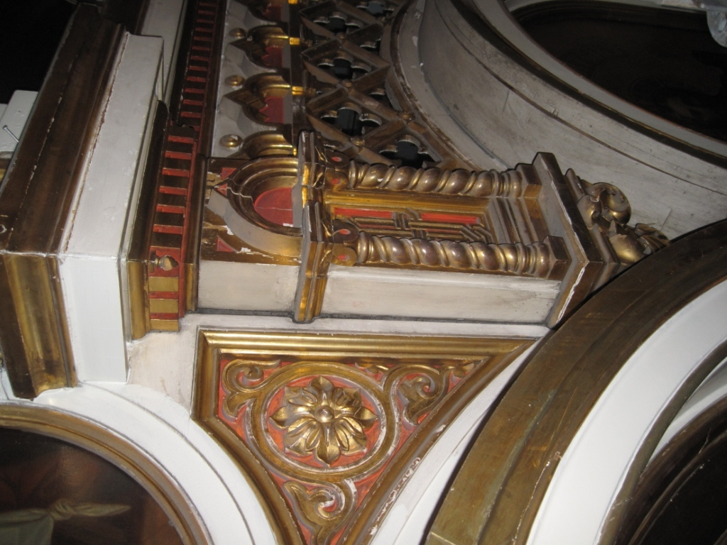
KUVA 27

VANHAA MAALIPINTAA JA VAURIOITUNUT KORISTEAIHE
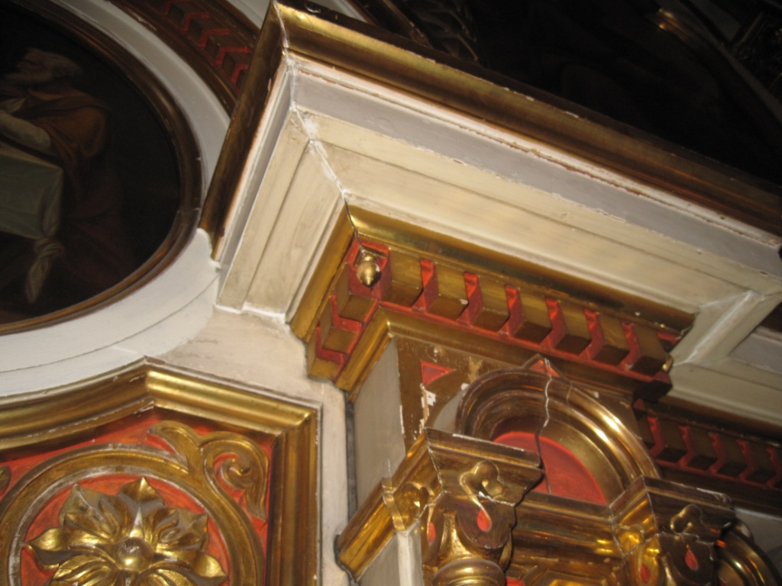
KUVA 28

VANHAA MAALIPINTAA
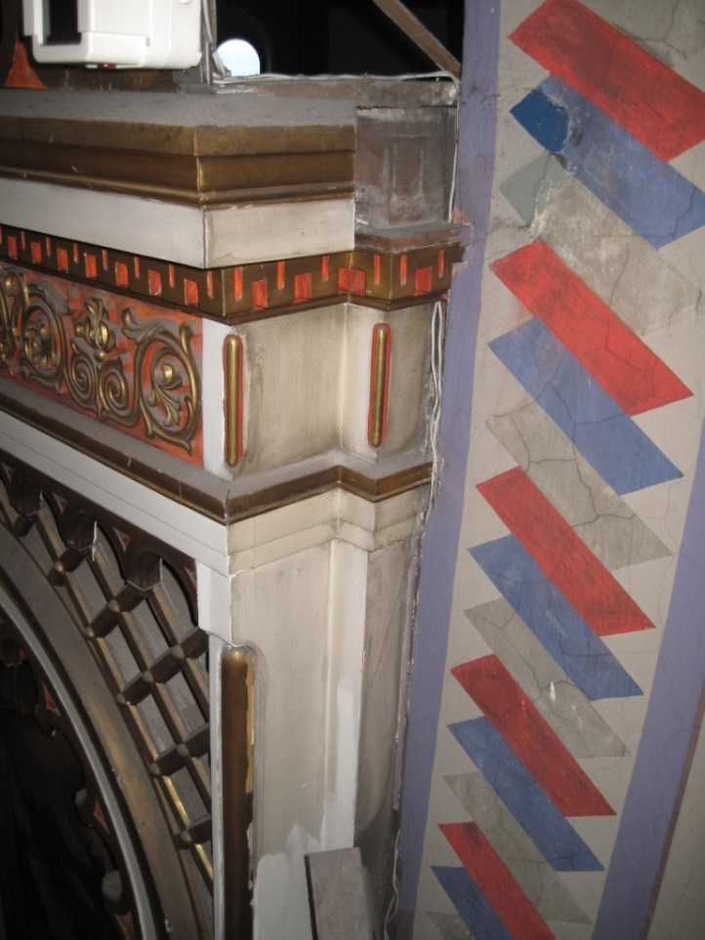
KUVA 29

Likakerros kultauksen päällä
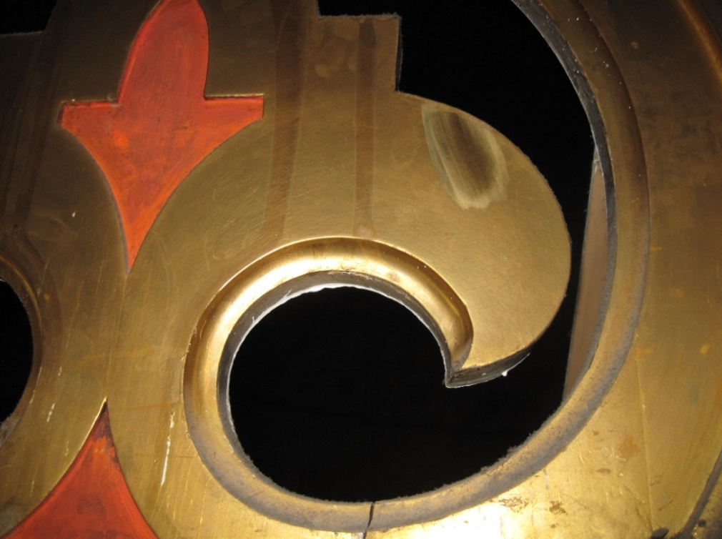
KUVA 30

PAINUNUT IKONOSTAASIN KEHYS
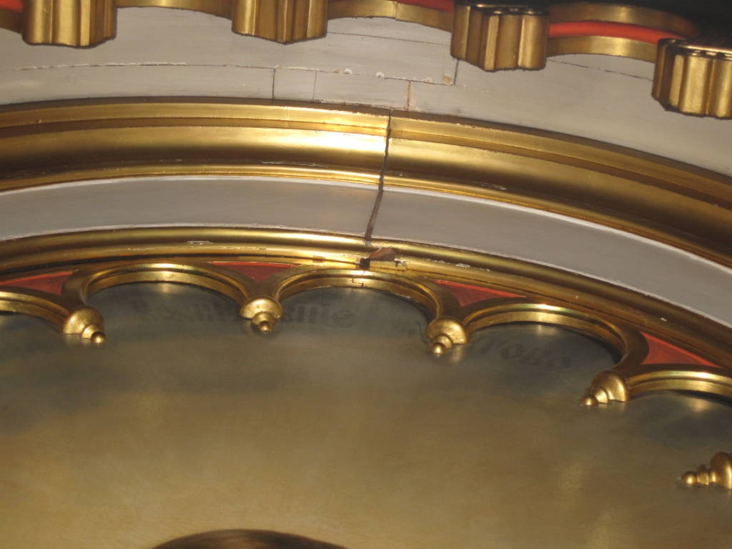
KUVA 31

VAURIOITUNEITA PUUKORISTEITA
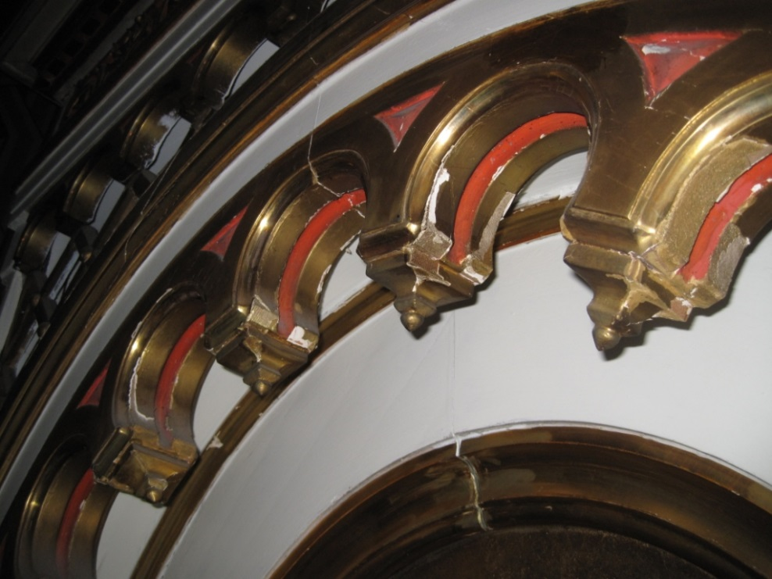
KUVA 32

HELSINGISSÄ 16.2.2016 _________________
Raimo Laeslehto
maalarimestari

